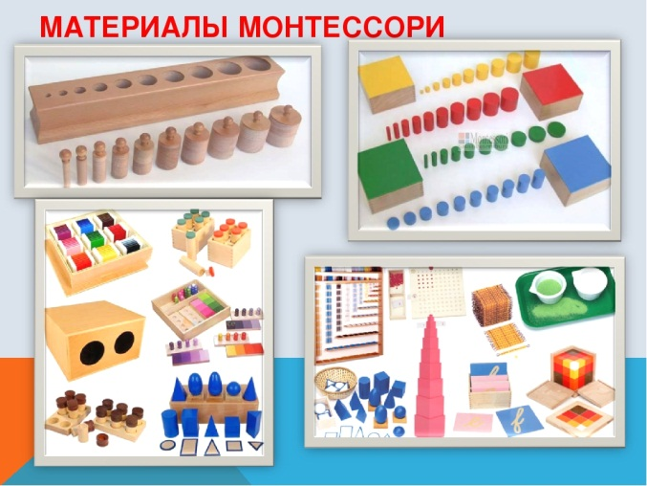
Основные правила использования Монтессори-материалов:
- Материал расположен в свободном доступе, на уровне глаз ребенка (не выше 1 м от пола). Это призыв ребенка к действию.
- Аккуратное отношение к материалам и работа с ними только после того, как понято их использование.
- Соблюдение 5 этапов при работе с материалом:
- выбор материала
- подготовка материала и рабочего места
- выполнение действий
- контроль ошибок
- завершение работы, расположение материала на исходное место.
- Выбранный материал ребенок приносит и аккуратно раскладывает его на коврике или столе в определенном порядке.
- На групповых занятиях нельзя передавать материал из рук в руки.
- При работе с материалом, ребенок может действовать не только так, как показал воспитатель, но и применяя накопленные знания.
- Работа с материалами должна происходить с постепенным усложнением по дизайну и использованию.
- Когда упражнение закончено ребенком, материалы необходимо вернуть на свое место, и только после этого взять следующее пособие.
- Один материал - один ребенок, чтобы иметь возможность сосредоточится. Если выбранный ребенком материал сейчас занят, он ждет, наблюдая за работой другого ребенка (наблюдение - это одно из важнейших способов познания), или выбирает какой-то другой материал.
Все эти правила не касаются коллективных игр, основанных на общении и умении сотрудничать.

